輔仁大學教育學院107學年度新生見面會邀請函

本院期望透過新生見面會，讓新生在愉快的氣氛中，慢慢地融入與認識我們的校園。您知道輔大最有名的是什麼嗎？讓我們帶您一起搶先體驗「輔大冰淇淋」的魅力吧！當天我們邊吃美食邊聊天，完成任務就可獲得輔大冰淇淋兌換券，還有有趣的校園體驗問答與獎品。還等什麼呢？填上回條報名參加吧！

- 活動日期：107年6月6日（星期三）
- 活動時間：13：00～16：30
- 活動地點：輔仁大學淨心堂一樓（位置圖附於邀請函背面）
- 為響應環保請記得自備水壺，謝謝配合

輔仁大學教育學院楊志顯院長敬邀

竭誠歡迎本院即將入學的一年級新生來參加見面會！
（歡迎家長陪同，但此次不做家長說明，家長說明會將於指定科目考試結束後於9月舉辦）

輔仁大學教育學院107學年度新生見面會活動報名回條

- 就讀學系：□體育學系
□圖書資訊學系（□日間學士班、 □進修學士班）
□運動休閒管理學士學位學程
□教育領導與科技發展學士學位學程
- 學生姓名：
- 邀請家長一起來參與：□是，人數：____________
(□父陪同 □母陪同 □父母陪同 □其他_______)
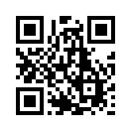
□否
敬請欲參加「輔仁大學教育學院106學年度新生見面會」活動之學生及家長，填妥以上資訊，於107年5月28日（一）20：00前傳真或E-mail，亦可至https://goo.gl/k1XMtd 或掃描
QR-Code回覆Google表單報名。聯絡資訊如下，感謝您的參與！
‧運動休閒管理學士學位學程: 鄭翔尹秘書
‧聯絡電話：02-29052850
‧電子郵件：077514@mail.fju.edu.tw

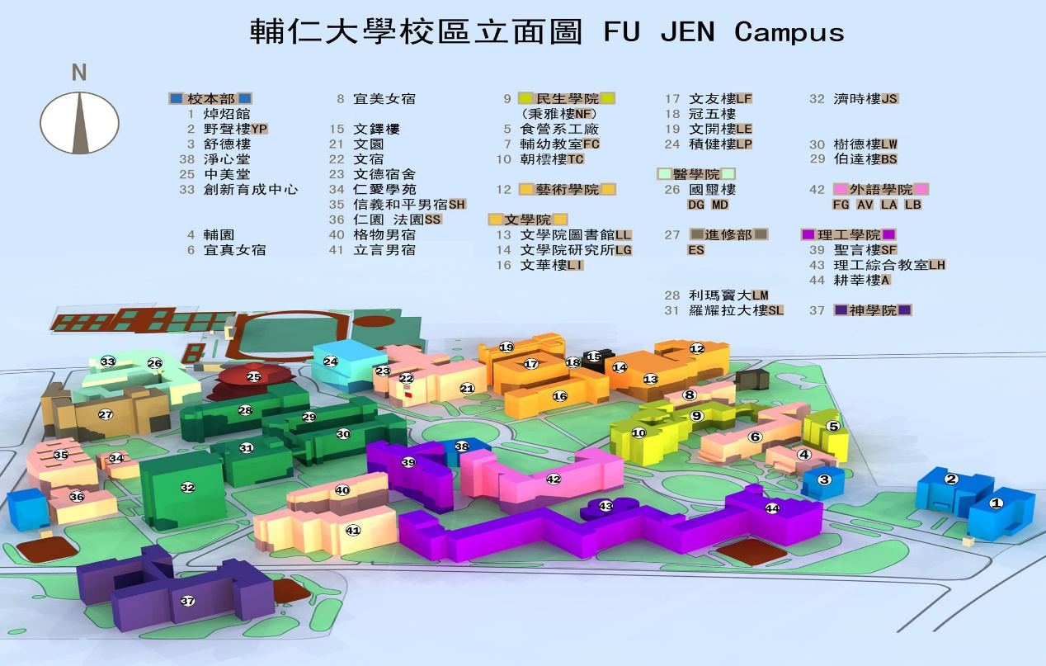
淨心堂

捷運站及公車轉乘班次資訊
捷運站 | 轉乘公車
輔大站 | 藍2、橘21、橘22、F201、99、111、235、299、513、615、618、635、636、637、638、639、663、797、799、800、801、802、810、842、845、859、880、883、985、1501、1503、1803、5009、9102
台北車站 | 299、299區間車、513、615
台大醫院站 | 513、615
西門站 | 藍2、235、513、635、637、663、797、799
民權西路站 | 618、636、638、801
新埔站 | 99、802、802區間車、842、845區間車

